Compte-rendu du conseil d’école publique élémentaire
du mardi 5 mars 2019

Enseignants : Mme BEASSE, Mme NOURRY, Mme FIANCET, Mme LAILLER, M. LESSARD, Mme GOURMELON, Mme DODARD, Mme MENANT, Mme MARTIN, Mme JUSSIENNE, Mme FOUCARD et Mme CLESSE.

Représentants des parents d’élèves titulaires : Mme BENAHMIDA, Mme MAINE, Mme SCHINDLER et Mme PICOT.

Adjointe Enfance-Jeunesse-Vie scolaire : Mme BONNIOU.
Conseiller Enfance-Jeunesse-Vie scolaire : M. GILLES.
Directeur du pôle Animation-Vie associative: M. GUEGUEN.
MAIRE : M. BONNIN.

Personnes excusées :
IEN : M. LETORT.

Enseignants : M. FOUGLE, Mme GUILLARD.

Représentants des parents d’élèves titulaires : Mme ALLARD, Mme BARON HEURTIN, Mme DAVAL, M. FORTIN, Mme GAUDIN, Mme LEFAUCHEUR, Mme LOGNON et Mme PACHEU.

Représentantes des parents d’élèves suppléantes : M. BOSSARD et Mme JOSSE-COTUREL

-------------------------------------------------------------------------------------------------
La séance du conseil s’ouvre à 18h15 et se termine à 19h45.
Les secrétaires de séance sont : Mme SCHINDLER (pour les parents d’élèves) Mme FIANCET (pour les enseignants).
-------------------------------------------------------------------------------------------------

- Test A1 :

Ce test contribue, d’une part, à impulser une culture commune à tous les enseignants, au regard des attendus du Cadre Européen Commun de Référence pour les langues, et, d’autre part, à accompagner une dynamique de parcours par un suivi harmonisé des acquis des élèves.

Cette évaluation formative en cours de cycle 3 permet d’apprécier la réalité des apprentissages à ce niveau du parcours scolaire et d’informer les professeurs de 6e des acquis des élèves qu’ils vont accueillir.

Ce test propose, en une seule passation, des situations en compréhension de l’oral, compréhension de l’écrit, expression écrite, expression orale en continu et en interaction.

En expression écrite, outre la dictée, il sera demandé aux élèves d’écrire un message (phrases complètes) en référence à un modèle et de produire de manière autonome (à la première personne) au moins cinq phrases sur un personnage présenté à l’aide d’images.

Le test aura lieu du 29 avril 2019 au 17 mai.
Les épreuves écrites se feront avec les enseignants de chaque classe de CM2.
Les oraux seront pris en charge par tous les enseignants habilités en anglais.

- Les évaluations CP :
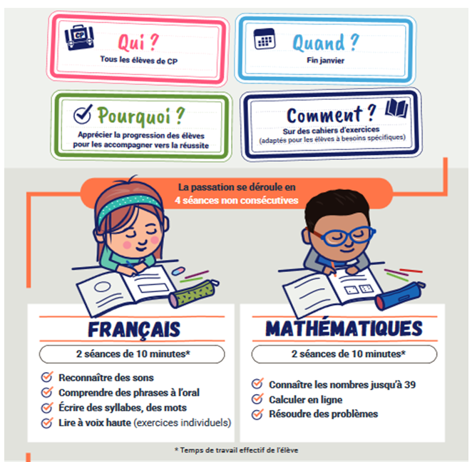

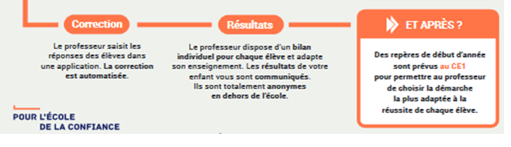

- Les travaux (Bâtiment A) :

Le bâtiment A sera déménagé pendant les vacances d’avril, à partir du 5 avril (La mise en carton sera donc faite par les enseignants en amont).

Les travaux commencent dès le retour des vacances.

Les 4 classes, la BCD et le bureau de direction seront déplacés dans l’ancienne école de musique, bâtiment « Arc en Ciel ».

Vous trouverez dans cette ordre les classes de Mme CLESSE, puis Mme MARTIN, puis le bureau de direction, puis Mmes LAILLER/FIANCET et enfin Mme JUSSIENNE.

L’entrée principale restera la même pour les entrées sorties de 8h20, 12h00, 13h50 et 16h30. En revanche pendant le temps scolaire les parents devront appeler par l’interphone et seront invités à venir jusqu’à l’entrée de l’ancienne école de musique.

L’équipe enseignante interpelle la mairie sur le fait que le bâtiment B va être très long à déménager avec toutes les annexes dans lesquelles du matériel a été stocké tout au long des années.

M. GUEGUEN informe les enseignants que du personnel sera présent le mercredi 26 juin afin d’aider à la mise en cartons.

Il sera également fait appel au bénévolat auprès des parents d’élèves ainsi qu’à plusieurs jeunes par l’intermédiaire de l’action « argent de poche ».

Une braderie du mobilier scolaire présent dans la cave du bâtiment B, organisée par l’APE, aura lieu le samedi 30 mars.

- Prévisions d’effectifs pour la rentrée 2019

X Prévisions faites en décembre :
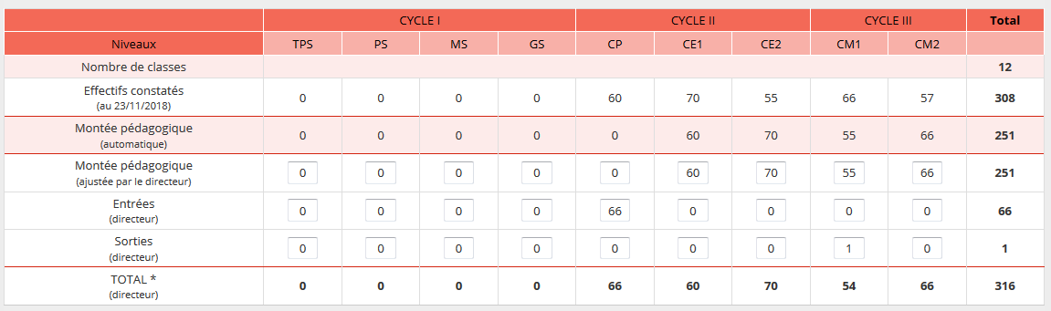

(Cela correspond à une moyenne par classe de 26.3 élèves).

X Effectifs actuels :

CP | CE1 | CE2 | CM1 | CM2 | TTL
59 | 69 | 53 | 70 | 56 | 307

Pour l’instant l’école n’est pas concernée par une mesure d’ouverture ou d’ouverture conditionnelle de classe pour la rentrée 2019.

- Mise en place de dispositifs d’accompagnement de la commune

RAPPEL de ce qui a été notifié dans le compte rendu du 2e conseil d’école du 27 mars 2018 :

La population de Chartres de Bretagne se modifie. Nous avons dans nos classes de plus en plus d’enfants non francophones ou de parents non francophones et des élèves avec des « besoins éducatifs ». Nous avons recensé 33 élèves avec des « besoins éducatifs » et 13 élèves qui auraient besoin d’un soutien au niveau du langage.
C’est pourquoi nous souhaiterions ouvrir une discussion avec la mairie sur la mise en place :
X d’une étude dirigée.
X d’aide aux devoirs (par des bénévoles qui se seraient faits connaître à la mairie).
X d’une « personne ressource », en mairie, pour les situations compliquées (sociales ou dues à la langue).

De manière unanime, l’ensemble des acteurs observe des changements de la typologie des publics (enfants / parents) depuis quelques années. Ce changement de population s’accompagne de difficultés dans la relation parents/école mais aussi de nouveaux besoins notamment dans le suivi scolaire.

Mme BONNIOU réaffirme la priorité de mise en œuvre de cette fiche action pour le groupe de travail « Autour de l’école ». Des rencontres seront organisées afin de mettre en évidence les besoins spécifiques et trouver les réponses adaptées.

- Questions proposées par les représentants des parents d’élèves

A l'équipe enseignante

Souhait que les horaires soient respectés :
L’équipe enseignante prend note de cette remarque et fera au mieux pour respecter les horaires de sortie.

Volonté d’avoir les comptes rendus du conseil d’école (apparemment pas sur le site de l’école) :
Les comptes rendus sont mis au fur et à mesure sur le site internet de l’école dans « Le coin des parents ».
Un pré compte rendu est transmis aux différents partenaires afin qu’ils y apportent leurs remarques. Le compte rendu du premier conseil d’école n’a pas pu être ajouté, nous sommes toujours dans l’attente du retour des commentaires de la mairie.

Mécontentement classe double niveau CM1-CM2 avec 2 enseignantes (selon ces 2 questionnaires, incompatible avec les apprentissages des enfants)
Nous avons beaucoup de retours positifs quant à ces 4 classes de CM1/CM2 tant au niveau des enseignants que des parents et enfants.
Nous encourageons les personnes concernées à se rapprocher des enseignants afin d’un discuter avec eux pour lever les inquiétudes.

A la mairie

- Cantine

Il semblerait que les enfants n’aient pas le temps de finir leur repas le midi
Les enfants ont environ 40-45 mn sur place, ce qui semble suffisant pour terminer leur repas.

Problème concernant le bruit à la cantine
Le bruit est lié d’une part aux locaux et d’autre part à la fréquentation. Malgré les mesures prises pour le réduire, ce bruit est toujours important. La mairie recherche d’autres solutions pour essayer de le réduire à nouveau.

Qualité et quantité des repas
Des enfants se plaignent de la qualité des repas et du goût des aliments. La mairie se renseigne. Concernant la quantité, il semblerait que certains enfants n’aient pas suffisamment à manger lors des repas type pates bolognaises, frites…
Les enfants ont la possibilité de se resservir. La mairie se renseigne sur ce point auprès des animateurs.

Punitions collectives
Des enfants se plaignent de punitions collectives. La mairie ne comprend pas car les animateurs n’effectuent pas ce type de punitions. Elle souhaiterait que les parents des enfants concernés précisent leurs observations sur ce point (date, punition…)

Beaucoup de gaspillage quand les repas sont bio
La mairie s’est tournée vers une démarche qualitative en développant les produits « bio » dans les assiettes. Elle se rapproche de la cuisine centrale sur ce point.

Récréation méridienne trop longue pour les externes
Pas de possibilité d’avoir un temps plus court au regard des 2 services de restauration.

- Périscolaire

Temps d’étude le soir – mise en place d’une étude surveillée
Cf. point n°5.

TEP le midi
Il y a de très bons retours sur les activités proposées sur le temps du midi. C’était un engagement de l’équipe municipale de proposer de vraies activités éducatives après l’arrêt des TEP.

Organiser un pédibus entre les 2 écoles
Cela semble compliqué à organiser entre les deux écoles. Cela pourrait venir d’une initiative parentale.

Certains enfants n’ont pas eu la carte pour sortir seuls
Il faut se rapprocher de Yannick RUBAUD, qui pourra après avoir compléter la feuille de renseignements, en fournir une nouvelle.

Problème de violence pendant la récréation du midi (CP et CM)
L’équipe d’animation n’a pas été informée de ces problèmes. Il est rappelé qu’il ne faut pas hésiter à venir au-devant des animateurs pour les informer au moment où cela se passe. Ainsi une remédiation pertinente peut être mise en place.

Serait-il possible de prolonger le périscolaire le soir jusqu’à 18h45 ?
Ce serait très compliqué au niveau budgétaire puisque cela n’impacterait pas uniquement le périscolaire.

Proposer des temps de football pour les petits séparés des temps des grands ?
Il y a déjà des temps dédiés aux différentes tranches d’âge.

- Locaux

Pas de chauffage pendant une semaine pour une classe de CP/CE1
Cela concernait toute l’école. Le chauffage a été rallumé trop près de la rentrée (pour des raisons d’économie d’énergie l’école n’est pas chauffée pendant les vacances). La chaudière a également été révisée (changement du contrat de maintenance). Les choses sont rentrées dans l’ordre.

Mettre plus de végétation dans la cour (trop de goudron)
Existe-t-il la possibilité de redessiner une marelle dans la cour du haut ?
C’est en réflexion avec l’aménagement futur de la cour après les travaux.

Constat que les toilettes sont sales – mauvaises odeurs. Serait-il possible de faire quelque chose pour améliorer ce problème ?
Les toilettes du haut ne présentent pas de mauvaises odeurs depuis la régulation des entrées/sorties des élèves (plus de dégradations). Les canalisations des toilettes du bas ont été entretenues limitant énormément les désagréments.

